Консультация для родителей
«Требование к подбору игрушек и пособий для организации сюжетно-ролевой игры»
Игра всегда имела, имеет и будет иметь огромное значение в жизни ребенка. И если вы думаете, что игра всего лишь развлечение и пустое время провождение – вы глубоко ошибаетесь.
В процессе игры ребенок обучается анализу, развивает свое воображение, мышление и еще много чего полезного происходит в развитии ребенка. Существуют несколько видов игровой деятельности. Это индивидуально предметная, которая возникает в раннем возрасте от полугода до двух лет, предметно подражательная, которая проявляется на втором году жизни и сюжетно-ролевая.
Сюжетно-ролевые игры – это игры, в которых дети «примеряют» на себя роль, передавая ее характер, и действуют по определенному заданному сюжету или же сами создают его. То есть это в некотором роде театральное представление.
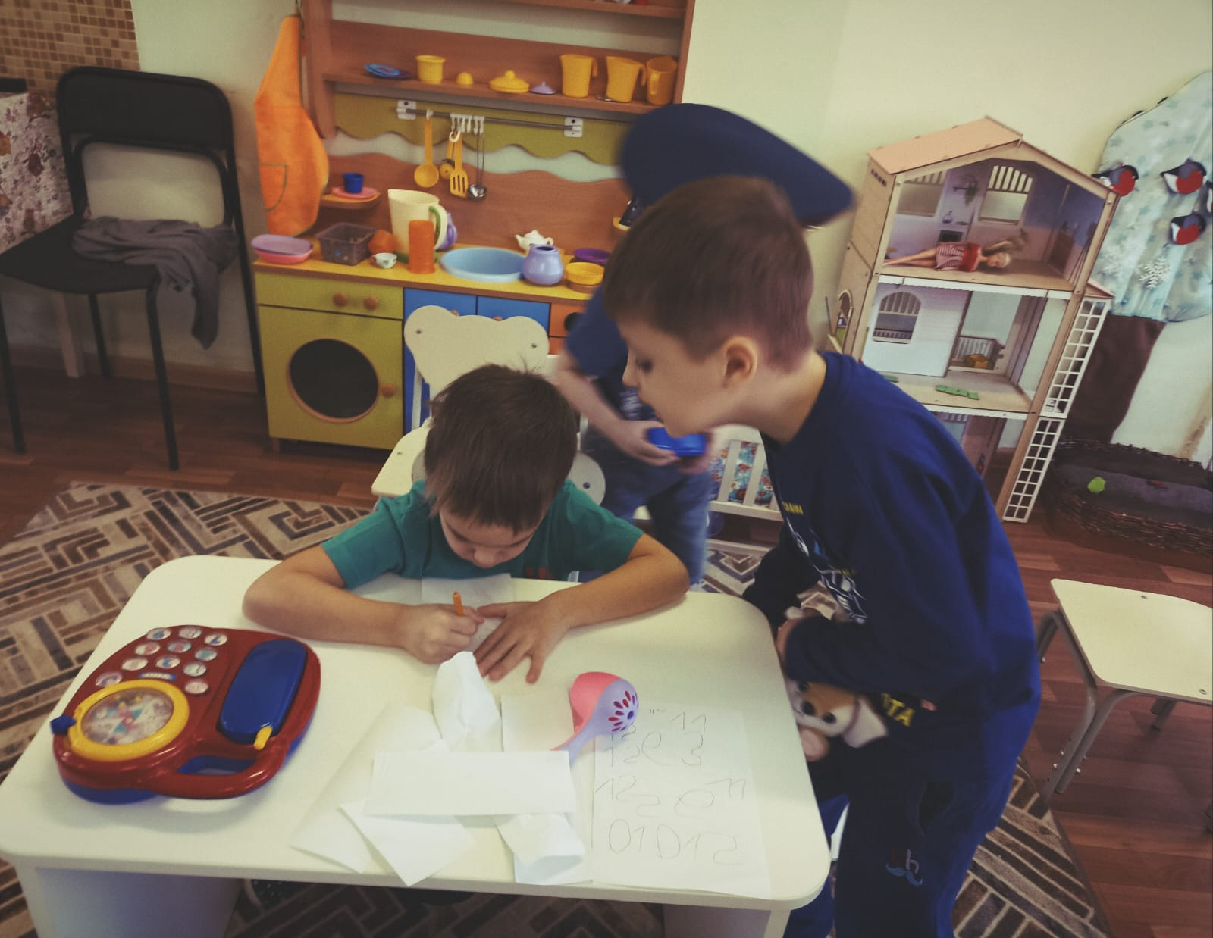
Сюжетно-ролевые игры занимают свое место в жизни ребенка тогда, когда он научится использовать предметы не только лишь по их непосредственному назначению, но и в соответствии с сюжетом игры.
В процессе у ребенка появится желание копировать действия взрослых, он научится взаимодействовать с другими детьми в игре, или взрослыми. Изначально сюжетно-ролевая игра проявляется в обычном подражании взрослого ребенком. Малыш самостоятельно пылесосит, варит суп, укладывает игрушки спать, что-то ремонтирует. Через некоторое время ребенок начинает обыгрывать знакомые ему жизненные ситуации: «посещение больницы», «поход в магазин» и т.д.

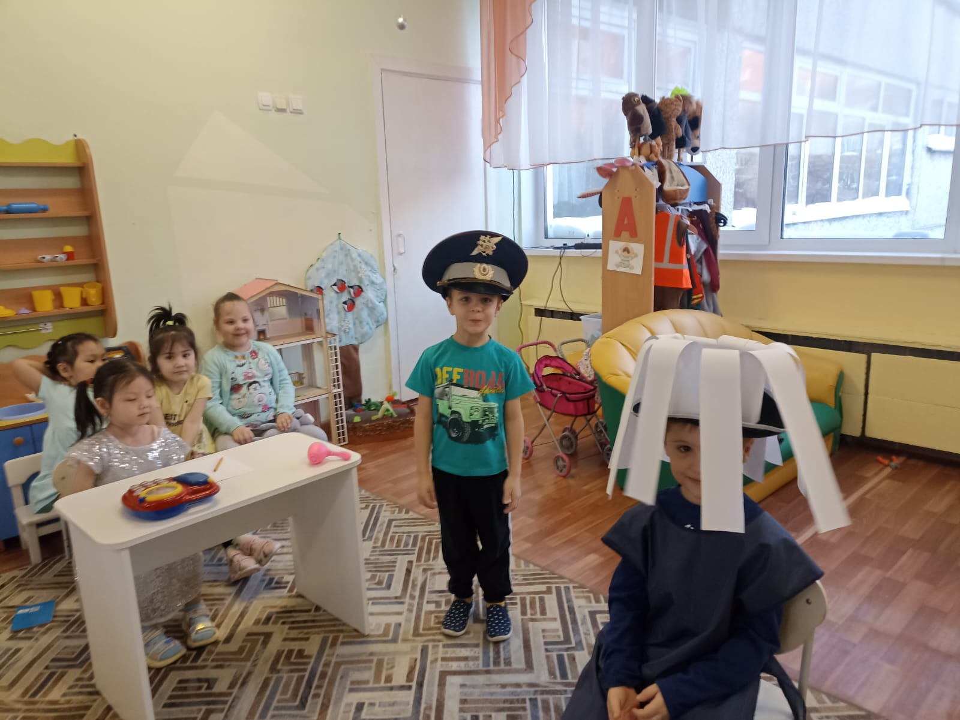
Важным средством формирования игровых умений у детей и руководства совместными детскими играми является игровой материал, игрушки. Для успешного протекания первых самостоятельных игр детей необходимо наличие игрушек, имеющих между собой прямую смысловую связь (кукла и посуда, машина – грузовик и строительный материал и т.п.). Хорошая игрушка реалистична, она передает основные, типичные черты действительности. Игрушка должна быть привлекательной, красивой, но простой. Игрушка должна быть безопасна для ребенка (не иметь острых углов, деталей, которые могут причинить вред), отвечать требованиям гигиены: она должна быть из такого материала, чтобы ее можно было мыть, дезинфицировать. Игрушки, как правило, располагают в доступных для детей местах – на полках, стеллажах, столах.
При этом важен масштаб игрушек, их соответствие росту ребенка, соразмерность предметных игрушек с образами (например, размер мебели должен сочетаться с величиной кукол и т.д
. Следовательно, на первом этапе руководства игрой детей взрослый предварительно организует предметно-игровую среду, своевременно ее изменяет и обновляет. Игра младших дошкольников требует в значительной степени опоры на игрушки и предметы, их заменяющие. Основное требование к игрушке-заместителю – удобство в выполнении игровых действийОчень важно, чтобы такая игрушка напоминала изображаемый предмет общими контурами.
Так, кукла может быть сделана из полотенца, если его скатать и надеть фартучек или бантик, вместо тарелки можно предложить кружок картона и т. п. При правильном руководстве игрой дети не только с увлечением используют предложенные взрослым предметы-заместители, но и сами заранее выбирают и договариваются, что они будут обозначать («Вот это кукла», «Это тарелка»). Иногда наделяют игрушку-заместитель ролью («Давай это будет папа, а это дочка»).
Дети 4-5 лет осуществляют игровые действия ,чаще всего с помощью игрушек, но они уже начинают пользоваться и жестом, и словом, и определенным положением предмета или самого ребенка. В этот период необходимы игрушки, отражающие специфику орудийных действий в той или иной профессии. Врачу необходим халат, стол для приема, палочка, обозначающая градусник или шприц, и непременно нужны пациенты, терпеливо сносящие заботу врача и медсестры. Этими пациентами могут быть большие куклы с легко снимающейся одеждой или голыши, завернутые в одеяло. У больных детей должны быть свои папы и мамы. В старших группах дети самостоятельно разворачивают сюжет игры и подбирают для этого не только игрушки, но и предметы из окружающей обстановки: стулья, банкетки и т.д., т.е. предметно-игровая ситуация конструируется самими детьми и подчинена игровому замыслу. Игровой должен быть легким и мобильным с тем чтобы стимулировать детскую игру. По возможности игровая обстановка, задуманная детьми, должна сохраняться, чтобы дети могли продолжить начатую игру.

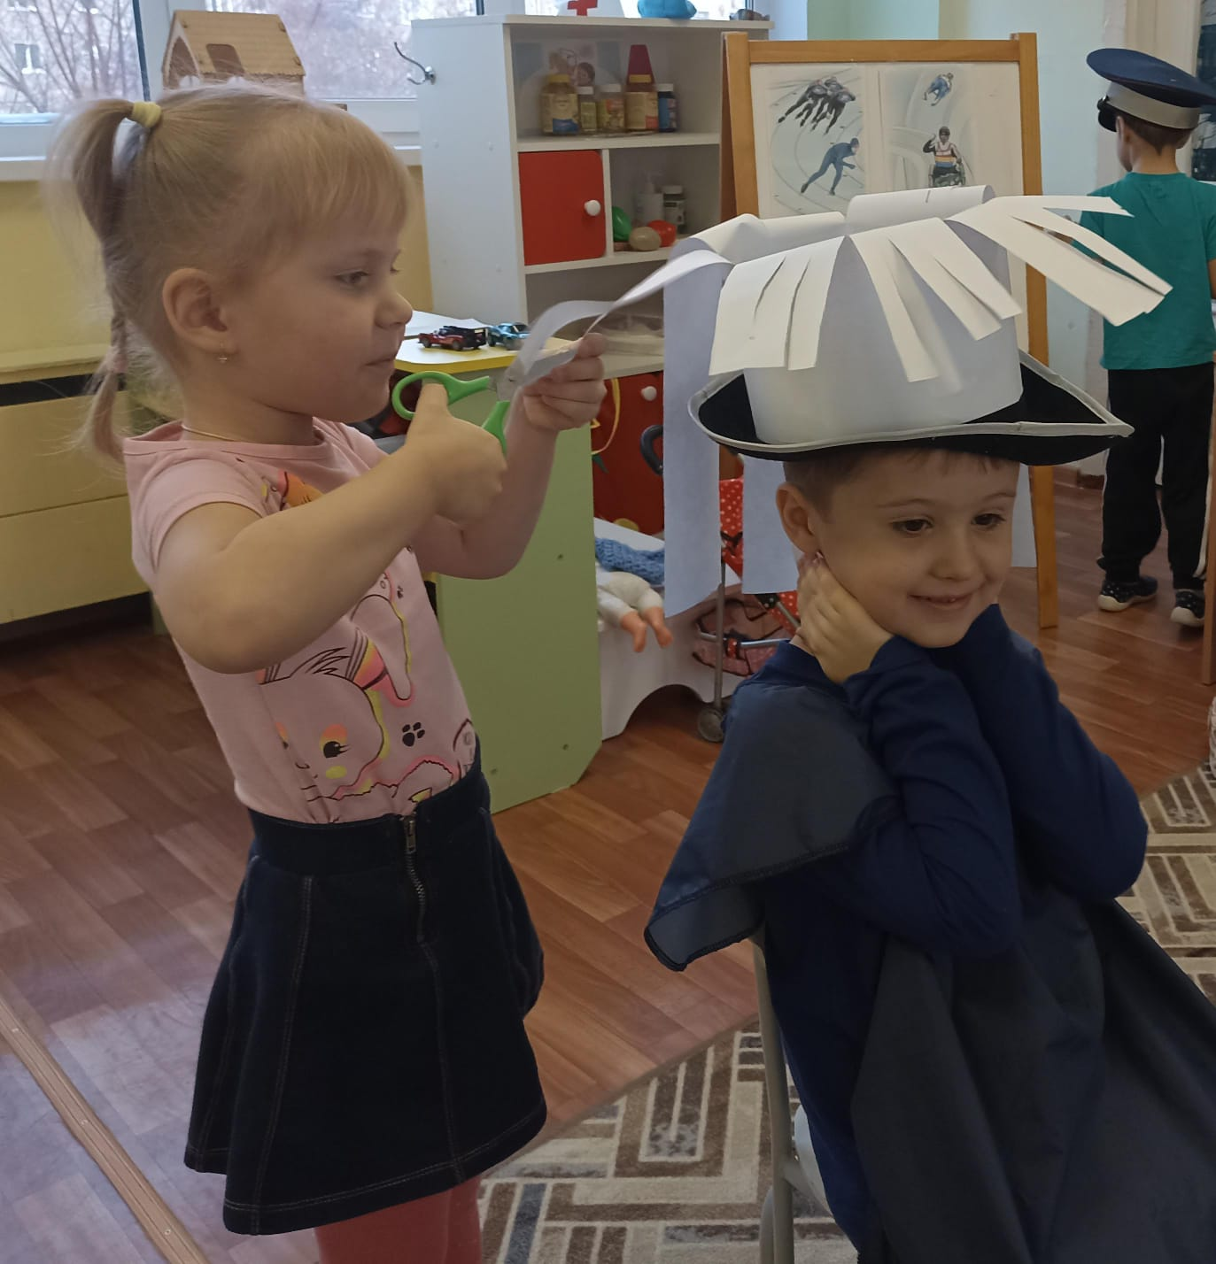
Таким образом, сюжетно-ролевые игры учат ребенка согласовывать свои действия с другими участниками игры, примерять на себя различные личностные качества, а так же находить выходы из различных ситуаций. Играя в сожетно-ролевые игры ребенок вырастает творческой и самостоятельной личностью, готовой к решению жизненных ситуаций.

